**Wie Medikamente wirken**

# Sulfonamide im gymnasialen Unterricht

Sulfonamide sind ein Glücksfall. Viele Konzepte von Chemie und Biologie lassen sich anhand von Sulfonamiden in einer spannenden Art unterrichten.

* Organische Synthese: Schüler können Sulfonamide im Labor selber herstellen und mit Infrarotspektroskopie identifizieren
* Prinzip der Pharmakologie: Medikamente nutzen die Selektivität von Enzymen und wirken gezielt gegen die Ursache von Krankheiten. Sulfonamide sind bakteriostatisch, weil sie ein Enzym hemmen, das in Bakterien, nicht aber im Menschen vorkommt.
* Experimentelle Untersuchung von Medikamenten:   
  1) Sulfonamide hemmen das Wachstum von Bakterien auf einer Agarplatte.   
  2) Sulfonamide hemmen das Enzym Carboanhydrase und verzögern den Farbumschlag eines Indikators
* Struktur-Wirkungs-Beziehung: Ein Vergleich der Strukturen verschiedener Sulfonamide zeigt, wie Nebenwirkungen entstehen – aber auch, wie sie verhindert werden können
* Schlüssel-Schloss-Prinzip: Molecular Modelling erklärt, wie Wirkstoffe am Computer optimiert werden. Dabei spielen Wasserstoffbrücken, hydrophobe Wechselwirkungen und räumliche Form eine entscheidende Rolle

Für die Praxis entscheidend ist, dass Sulfonamide sowohl in ganzer Vielfalt wie auch in einzelnen Aspekten unterrichtet werden können. **Die vorgeschlagenen Aktivitäten können als Bausteine unabhängig voneinander eingesetzt werden**. Die Synthese von Sulfonamiden beispielsweise ist auch ohne weitere Ausführungen interessant. Die Hemmung der Carboanhydrase kann ohne die anderen Teile untersucht und im Zusammenhang mit Enzymen thematisiert werden. Im Molecular Modelling erleben die Schüler, wie Biomoleküle am Computer untersucht werden. Diese Aktivität kann im Unterricht über Proteine eingesetzt werden und problemlos ohne die Synthese von Sulfonamiden auskommen.

All diese Bausteine können aber auch in synergistischer Art und Weise in einem grossen Themenbereich zusammen unterrichtet werden – falls dies die Unterrichtsbedingungen zulassen.

Sulfonamide eignen sich also für verschiedenste Settings am Gymnasium: für den Laborunterricht, für Arbeitswochen, für selbständiges Arbeiten, als Beitrag zur Digitalisierung, in der ganzen Breit für das Schwerpunktfach und nicht zuletzt als Möglichkeit für einen interdisziplinären Kurs von Chemie mit Biologie oder Geschichte.

# Minimalversion im Ergänzungsfach Chemie

Wenn die Zeit – wie beispielsweise im Ergänzungsfach – knapp ist, kann das Thema Medikamente in 8 bis 15 Lektionen unterrichtet werden. Anhand passender Beispiele wird mit Hilfe von Lewisformeln und einfachen Schüler-Experimenten gezeigt, wie Medikamente wirken und Nebenwirkungen verhindert werden.

**These:** Gute Medikamente nutzen die Selektivität von Enzymen und wirken gezielt gegen die Ursache von Krankheiten.

1. Beispiel: Allopurinol ist ein gutes Medikament, weil es die Bildung von Harnsäure vermindert, die in den Gelenken auskristallisiert und zu schmerzhaften Entzündungen führt.  
Einführung mit Zeitungsartikel, Experiment und Schema der Wirkung auf http://fdchemie.pbworks.com  
Auf dieses Beispiel kann bei Zeitknappheit wahrscheinlich verzichtet werden.

2. Beispiel: Sulfonamide werden gegen bakterielle Infektionen eingesetzt. Sie hemmen ein Enzym, das nur in Bakterien vorkommt und sind deshalb gut verträglich.  
Selbständige Arbeit anhand von Unterlagen mit Lernaufgaben auf swisseduc.ch

3. Beispiel: Sulfonamide hemmen die Carboanhydrase. Mit Nebenwirkungen ist zu rechnen, weil Carboanhydrase im Blut, im Magen, in der Niere und im Auge eine Rolle spielt.  
Einführung, Experiment und Auswertung auf swisseduc.ch

Wie können Wirkstoffe entwickelt werden, die wenig Nebenwirkungen haben?  
Der Vergleich der Strukturen zeigt, dass die Sulfonamide so derivatisiert werden, dass sie entweder in die aktive Stelle des bakteriellen oder menschlichen Enzyms passen. Lernaufgabe.

Homöopathie ist Symptombekämpfung: Die Mittel werden aufgrund ähnlicher Symptome gewählt und basieren nicht auf den Vorgängen, die diese Wirkung hervorrufen. Zudem werden sie derart stark verdünnt, dass eine biochemische Wirkung ausgeschlossen ist.   
Dieser Abschnitt rundet den Unterricht ab und ist keineswegs nötig.

Auf das Molecular Modelling und die Synthese im Praktikum, wurde in dieser Minimumversion verzichtet. Das ist schade, weil der Nachweis für die Wirkung auf molekularer Ebene fehlt und die Schülerinnen und Schüler keinen Eindruck von der Entwicklung der Medikamente am Computer erhalten

Alle Unterrichtsmaterialien sind auf [www.swisseduc.ch/chemie/sulfonamide](http://www.swisseduc.ch/chemie/sulfonamide) oder <http://fdchemie.pbworks.com> im Kapitel «Proteine und Medikamente» (direkter Link <https://bit.ly/3pIvNVZ>) als Word- und pdf-Dokument zugänglich.

# Details für den Unterricht in einer Minimalversion

# 1. Allopurinol gegen Gicht

NZZ: Gicht - eine alte Wohlstandskrankheit

Ein Bild, das Person enthält.
Ein ausgezeichneter Zeitungsartikel zu üppigem Essen, Harnsäure und plötzlichen Gelenkschmerzen. Früher ein Leiden der Oberschicht, ist die Gicht längst zur Volkskrankheit geworden, bei deren Entstehung die Ernährung eine wesentliche Rolle spielt. Moderne Medikamente haben die oft zu Verkrüppelungen führenden Spätfolgen inzwischen selten gemacht. (Neue Zürcher Zeitung; 03.05.2006; Seite 65 zu finden auf https://bit.ly/3pIvNVZ)

Ursache für die Erkrankung sind Harnsäurekristalle in den Gelenken, die die Reibung drastisch erhöhen und Entzündungen erzeugen.

**Labor: Xanthinoxidase hemmen**

Der Abbau von DNA führt über Hypoxanthin zu Harnsäure, die sich schlecht in Wasser löst. Wenn die Konzentration zu gross ist, kann Harnsäure in den Gelenken auskristallisieren und Gicht hervorrufen.

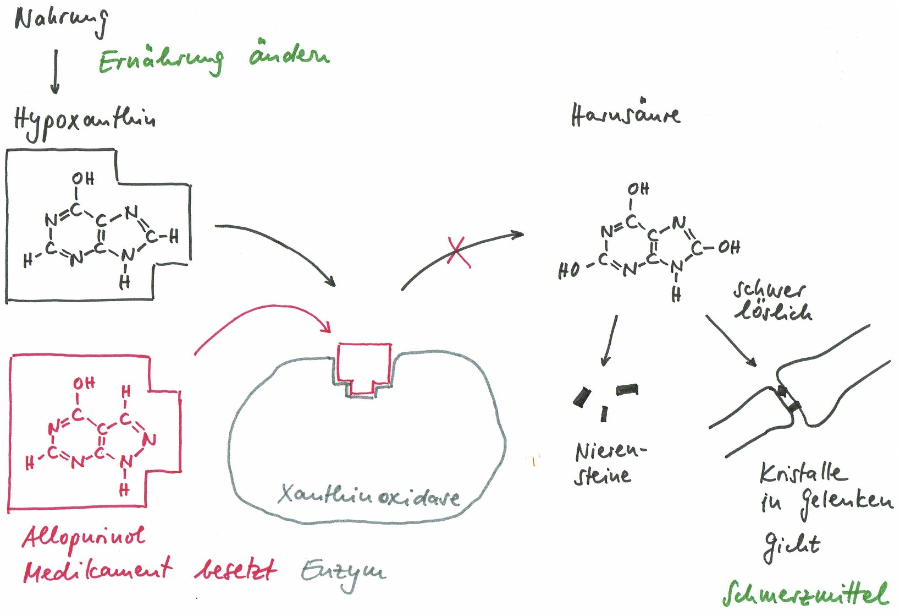

Weil Allopurinol dem Hypoxanthin gleicht, passt es auf das aktive Zentrum von Xanthinoxidase. Eine kompetitive Hemmung vermindert die Harnsäurebildung.

Andere Enzyme sind nicht betroffen, weil Enzyme spezifisch sind und Allopurinol nur auf Xanthinoxidase passt. Deshalb wird das Medikament gut vertragen.

Details und die Versuchsanleitung “Xanthinoxidase“ sind auf http://fdchemie.pbworks.com im Kapitel ”Proteine und Medikamente” (direkter Link <https://bit.ly/3pIvNVZ>) verfügbar.

**Vorschlag für das Vorgehen**

1. Zeitungsartikel lesen und Fragen beantworten. Die SuS erkennen die Bedeutung der Gicht.

2. Einige Bilder von Gicht zeigen

3. Labor gemäss Anleitung. 2 Lektionen selbständige Arbeit. Der Farbumschlag ist nur dann spannend, wenn man die Hemmung versteht.

4. Zusammenfassung der Laborarbeit mit obenstehender Skizze: Graue Teile auf einem Blatt abgeben und farbige Teile im Lehrervortrag ergänzen. Die Schülerinnen formulieren die Erkenntnisse selber.

# 2. Sulfonamide gegen bakterielle Infektionen

Die Schülerinnen arbeiten selbständig mit den Unterlagen von Roger Deuber <https://www.swisseduc.ch/chemie/sulfonamide/folsaeure/> und erfahren, dass Folsäure lebenswichtig ist und bei Menschen mit der Nahrung aufgenommen wird. Bakterien dagegen produzieren Folsäure selber. Dieser Unterschied kann medizinisch ausgenützt werden. Sulfonamide hemmen das Enzym Dihydropteroinsäure-Synthase, das nur in Bakterien vorkommt und der Synthese von Folsäure dient. Sie wirken also gegen die Ursache einer Infektion, gegen die Vermehrung pathogener Bakterien. Die Nebenwirkungen sind minimal, weil Menschen dieses Enzym nicht besitzen. Sehr schön ist, dass die Sulfonamide, insbesondere das Sulfanilamid dem Substrat gleicht. Es ist also leicht zu verstehen, dass das Medikament auf die aktive Stelle passt und das Enzym kompetitiv hemmt.

Die Schüler müssen Strukturen vergleichen, die Synthese der Folsäure studieren und Fragen beantworten. Am Ende werden die Vorgänge in einer Übersicht zusammengefasst. Alternativ kann ein Schema zur Übersicht von den Schülern selber entworfen und einige Vorschläge im Plenum verglichen werden.

Wenn wenig Zeit zur Verfügung steht kann die Lehrperson das untenstehende Schema vorstellen und die Schülerinnen beauftragen, in eigenen Worten eine Legende und zwei wesentliche Aussagen zu formulieren.

Je nach Vorgehen müssen 1 bis 3 Lektionen eingesetzt werden.

Schema

# Sulfonamide gegen Bakterien



Legende

Sulfonamide hemmen die Dihydropteroinsäure-Synthase infektiöser Bakterien. Dies führt zu einem Folsäuremangel und die Bakterien können sich nicht mehr vermehren.

Auch Menschen benötigen Folsäure. Im Unterschied zu den Bakterien nehmen Menschen Dihydrofolsäure aber mit der Nahrung auf. Sulfonamide hemmen also ein Enzym, das in Menschen gar nicht vorkommt.

Schema, das ergänzt werden muss

# Sulfonamide gegen Bakterien

Sulfonamide hemmen die erste Stufe der Synthese von Folsäure und damit das Wachstum von Bakterien. Auch Menschen können nicht ohne Folsäure auskommen. Im Unterschied zu den Bakterien nehmen Menschen Dihydrofolsäure aber mit der Nahrung auf. Sulfonamide wirken deshalb gezielt gegen Bakterien.



# 3. Sulfonamide hemmen Carboanhydrase

Einführung

In einer einführenden Lektion lernen die Schüler die Carboanhydrase kennen. Sie lesen einen Text mit Schemata und müssen Fragen beantworten. Zentral ist, dass Carboanhydrase im Blut, im Magen, in der Niere und im Auge vorkommt und unterschiedliche physiologische Vorgänge katalysiert.

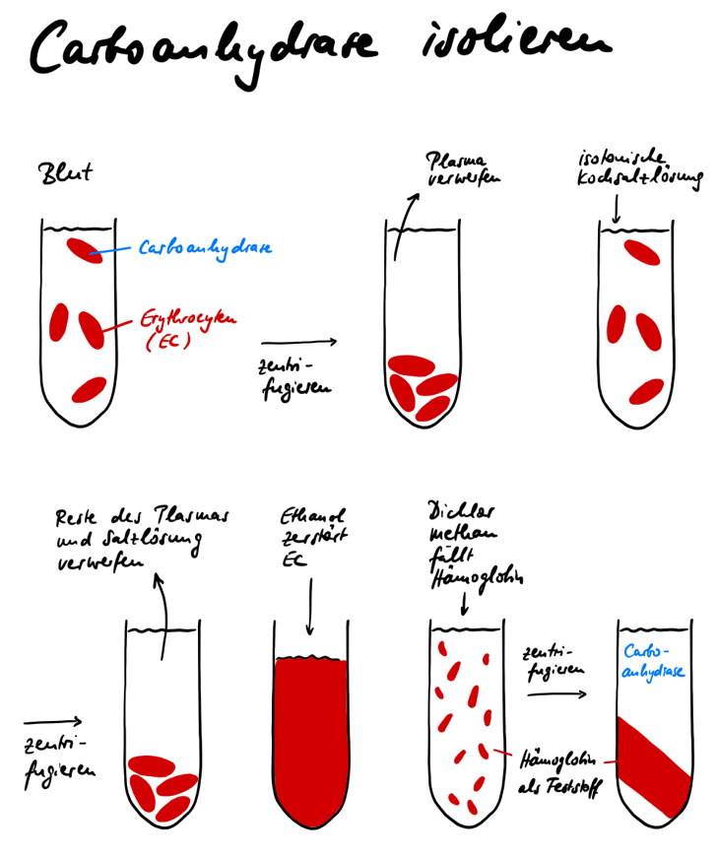Laborversuch

Im Labor isolieren die Schülerinnen das Enzym aus Schweineblut, welches in Metzgereien problemlos erhältlich ist. Die Erythrozyten werden vom Plasma getrennt und mit Ethanol lysiert. Das Hämoglobin wird mit einer geringen Menge Methylenchlorid denaturiert und zentrifugiert. Der Überstand ist fast farblos und enthält die Carboanhydrase. Die Arbeitsschritte können optisch verfolgt und einfach erklärt werden.   
Darauf wird die Wirkung verschiedener Medikamente auf die Carboanhydrase untersucht. Kohlensäurehaltiges Wasser und ein Hydrogencarbonat-Carbonat-Puffer mit Phenolrot werden gemischt und die Zeit bis zum Farbumschlag gemessen. Mit Carboanhydrase schlägt der Indikator schneller um. Drei von vier getesteten Sulfonamiden hemmen die Carboanhydrase und verlangsamen den Farbumschlag. Das Resultat verlangt nach einer Erklärung und führt elegant zur Diskussion der Nebenwirkungen.

Auswertung

In einer Lernaufgabe vergleichen die Schülerinnen die Strukturen und erkennen, dass eines der 4 unter­suchten Medikamente einen Isoxazol-Ring am Sulfonamid aufweist. Dieses Medikament wird gegen pathogene Bakterien eingesetzt und soll Carboanhydrase nicht beeinflussen. Es passt aus sterischen Gründen nicht ins aktive Zentrum der Carboanhydrase. (siehe untenstehende Abb «Nebenwirkungen verhindern»).

Abbildung

# Nebenwirkungen verhindern



Legende

Im Menschen hemmen Sulfonamide die Carboanhydrase. In Bakterien unterbinden Sulfonamide die Bildung von Folsäure. Mit geeigneten Gruppen kann die Wirkung gesteuert werden.

Dihydropteroinsäure-Synthase, die nur in Bakterien vorkommt, ist grün dargestellt

Blau ist die menschliche Carboanhydrase angedeutet.

# 4. Wirkstoffdesign

Wie können Wirkstoffe entwickelt werden, die wenig Nebenwirkungen haben?

Der Vergleich der Strukturen in der obenstehenden Abbildung zeigt, dass Sulfonamide eingesetzt werden, die entweder in die aktive Stelle des bakteriellen oder menschlichen Enzyms passen. Das war nicht immer so. Das erste Sulfonamid, das gegen Bakterien medizinisch eingesetzt wurde, setzt im Körper Sulfanilamid frei. Weil Sulfanilamid nicht nur auf die Dihydropteroat-Synthase der Bakterien, sondern auch auf die menschliche Carboanhydrase passt, muss mit Nebenwirkungen gerechnet werden. Deshalb wurde Sulfanilamid durch Sulfamethoxazol ersetzt, das aus sterischen Gründen die Carboanhydrase nicht mehr beeinflusst.

Die Nebenwirkung von Sulfanilamid ist therapeutisch bei hohem Augendruck und anderen Erkrankungen durchaus interessant. Also wurde Acetazolamid entwickelt, das ausschliesslich die Carboanhydrase hemmt. Ganz überzeugend ist Acetazolamid allerdings nicht. Weil Carboanhydrase an verschiedenen Stellen des Körpers vorkommt, hat eine Hemmung mehrere Effekte, von denen nur die Ausscheidung von Wasser erwünscht ist.

Viele Jahre schien – wegen ihren ungünstigen physikochemischen Eigenschaften – ausgeschlossen, dass Carboanhydrase-Hemmer als Augentropfen angewendet werden können. Nachdem eine erste Substanz gefunden und die Struktur der Carboanhydrase bekannt war, konnte der Hemmstoff mit Molecular Modelling optimiert werden. Das Ergebnis, Dorzolamid, bestand alle klinischen Prüfungen und ist wohl das erste Beispiel eines Arzneimittels, das durch strukturbasiertes Wirkstoffdesign entstand (Klebe, 2009). Dorzolamid erfüllt die Anforderung an ein Medikament. Weil es als Augentropfen verabreicht wird, wirkt es lokal. Die Carboanhydrase in anderen Organen wird nicht beeinflusst.

Empfehlung: Es lohnt sich vor der Diskussion des Wirkstoffdesign eine Basis für die Diskussion zu erarbeiten: Die Schülerinnen sollten verstanden haben, wie Sulfonamide Bakterien hemmen, im Labor die Hemmung der Carboanhydrase untersucht und anschliessend die Lernaufgabe in der Auswertung gelöst haben https://www.swisseduc.ch/chemie/sulfonamide/carboanhydrase_hemmung/

Lernaufgabe

# Drug Design

Unten sind 4 Substanzen abgebildet

1. Welche der 4 Substanzen wirken gegen Bakterien? Mit dem Schema «Sulfonamide gegen Bakterien» finden Sie die Antwort.

2. Sie haben Carboanhydrase isoliert und die Reaktion mit Mineralwasser untersucht. Notieren Sie Zeit, die Sie bis zum Farbumschlag gemessen haben, unter den Formeln auf dieser Seite

3. Welche der 4 Substanzen hemmen die Carboanhydrase?

4. Welcher Teil der Skelettformel ist für die Hemmung der Carboanhydrase verantwortlich?

5. Welche Wirkung hat Sulfanilamid?

6. Bei Glaukom, dem Grünen Star, wird die Carboanhydrase im Auge gehemmt und so der Augendruck gesenkt. Welche der 4 Substanzen würden Sie als Medikament empfehlen?



# Literatur

Gerhard Klebe, Wirkstoffdesign, Entwurf und Wirkung von Arzneistoffen, 2. Auflage, Spektrum Akad. Verlag, Heidelberg, 2. Auflage, S. 417-421 (2009)

F. Helbling, Arzneimittel als Enzymhemmer, Praxis der Naturwissenschaften - Biologie, 4/45, S. 10-15 (1996)